

**ATIVIDADES REMOTAS**

***PROFESSOR(a) ROSELI BERNADETE WOLFART/ IVAN SANTIN***

***ALUNO(a)___________________________________________________________________________________***

***ENDEREÇO___________________________________________________________________________________***

***ANO: 2021***

***DATA : 03 MAIO A 14DE MAIO 2021.***



PROFESSORA: ROSELI WOLFART /IVAN SANTIN

DIA: 03 DE MAIO A 14 DE MAIO 2021

ALUNO (A):___________________________________ 2º ANO MATUTINO E VESPERTINO

**ATIVIDADE PARA FAZER DIA 03 DE MAIO.**

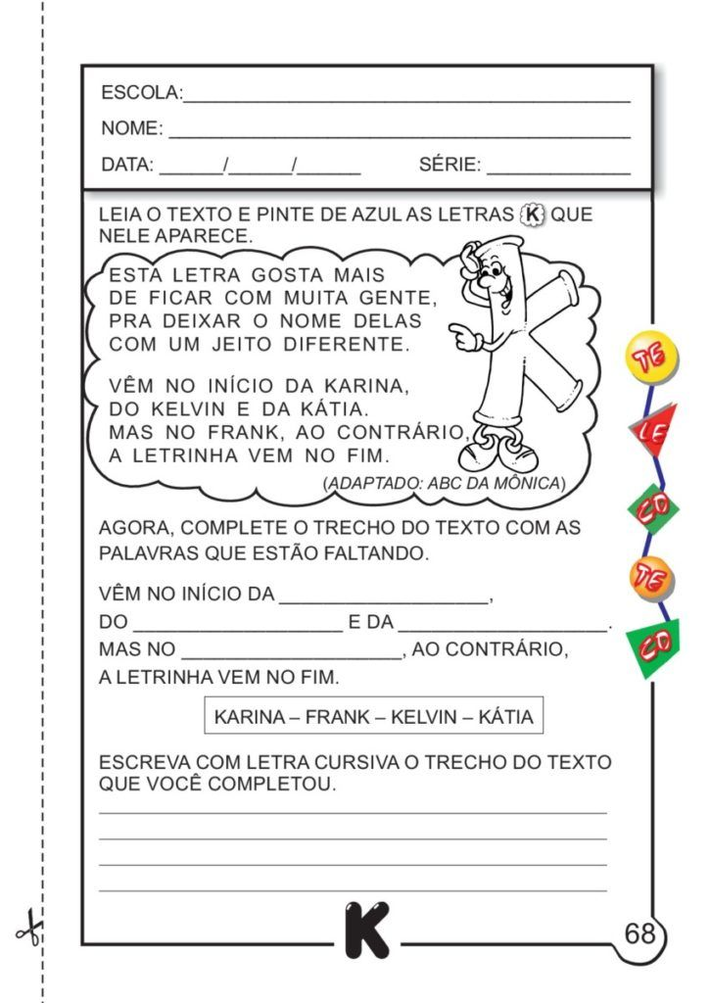

**COPIE NO CADERNO DE PORTUGUÊS A HISTÓRIA A CIMA :**



PROFESSORA: ROSELI WOLFART /IVAN SANTIN

DIA: 03 DE MAIO A 14 DE MAIO 2021

ALUNO (A):___________________________________ 2º ANO MATUTINO E VESPERTINO

**ATIVIDADE PARA FAZER DIA 03 DE MAIO:**

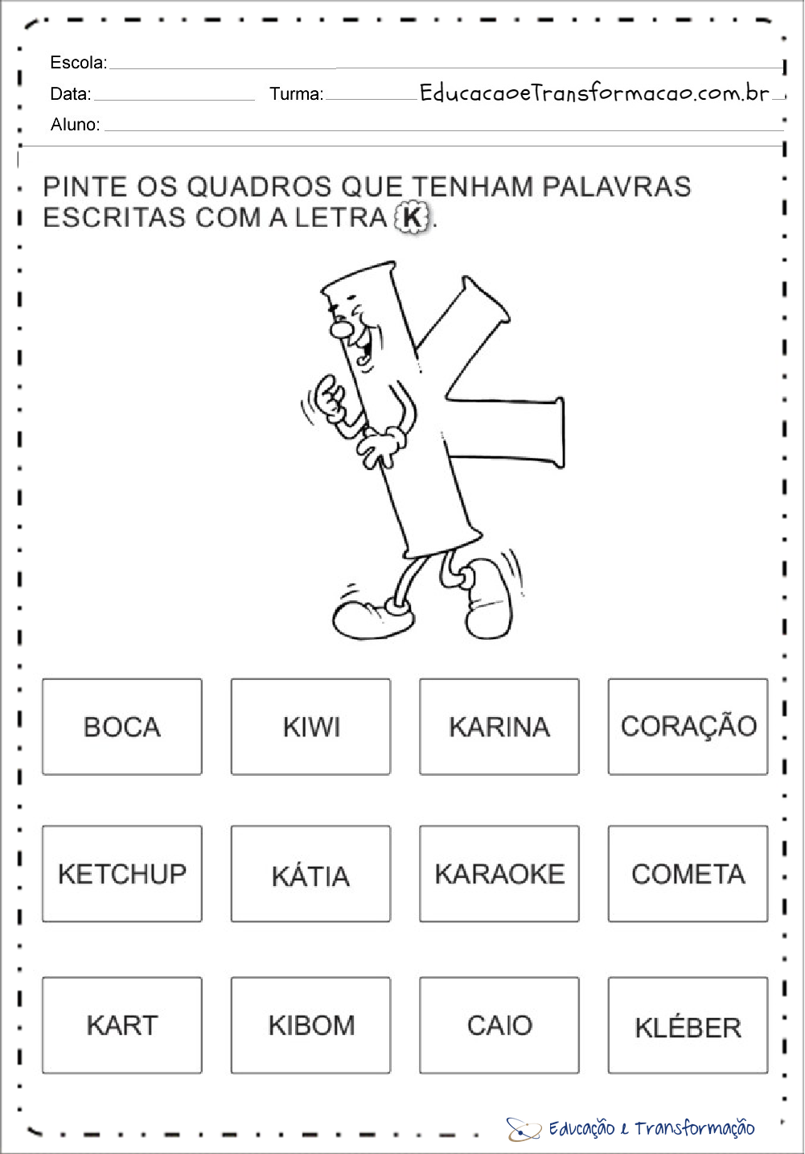

**COPIE AS PALAVRAS ACIMA NO CADERNO DE PORTUGÊS ESCOLHA TRÊS PALAVRAS E FORME FRASES:**



PROFESSORA: ROSELI WOLFART /IVAN SANTIN

DIA: 03 DE MAIO A 14 DE MAIO 2021

ALUNO (A):___________________________________ 2º ANO MATUTINO E VESPERTINO

**ATIVIDADE PARA FAZER DIA 4 DE MAIO:**

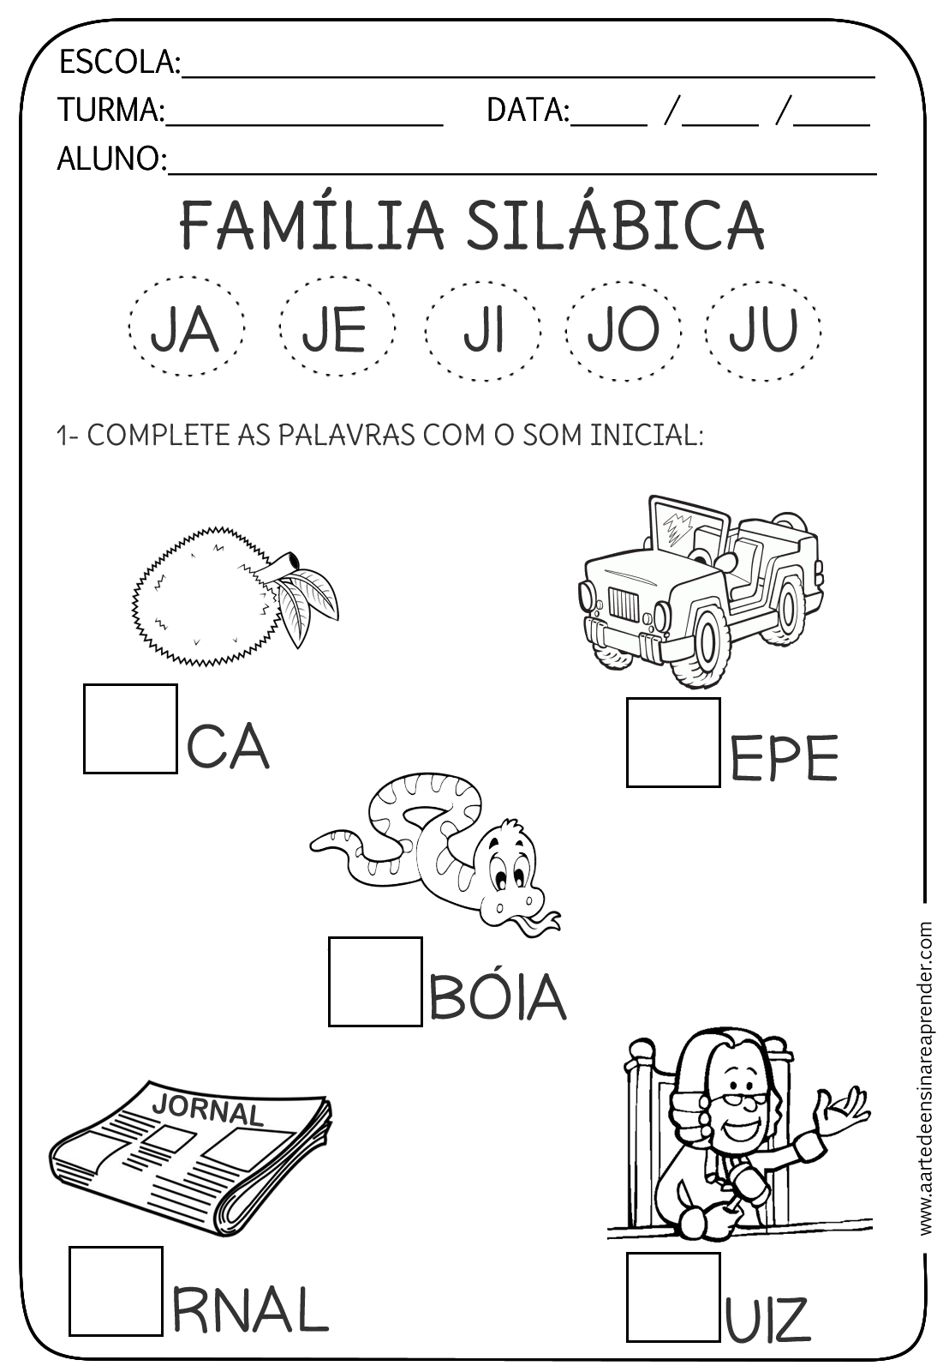

ESCREVA PALAVRAS COM JA JE JI JO JU

|  |
| --- |
|  |
|  |
|  |

**ESCOLHA TRÊS PALAVRAS ESTUDADAS E FORME FRASES**:



PROFESSORA: ROSELI WOLFART /IVAN SANTIN

DIA: 03 DE MAIO A 14 DE MAIO 2021

ALUNO (A):___________________________________ 2º ANO MATUTINO E VESPERTINO

**ATIVIDADE PARA FAZER DIA 4 DE MAIO:**

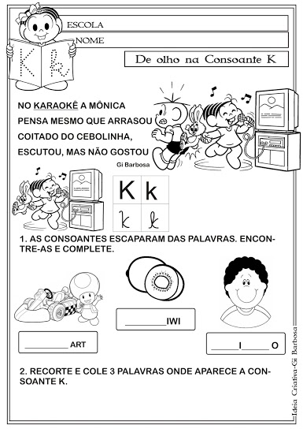

**COPIE NO CADERNO DE PORTUGUÊS A HISTÓRIA ACIMA :**



PROFESSORA: ROSELI WOLFART /IVAN SANTIN

DIA: 03 DE MAIO A 14 DE MAIO 2021

ALUNO (A):___________________________________ 2º ANO MATUTINO E VESPERTINO

**ATIVIDAD E PARA FAZER DIA 5 DE MAIO:**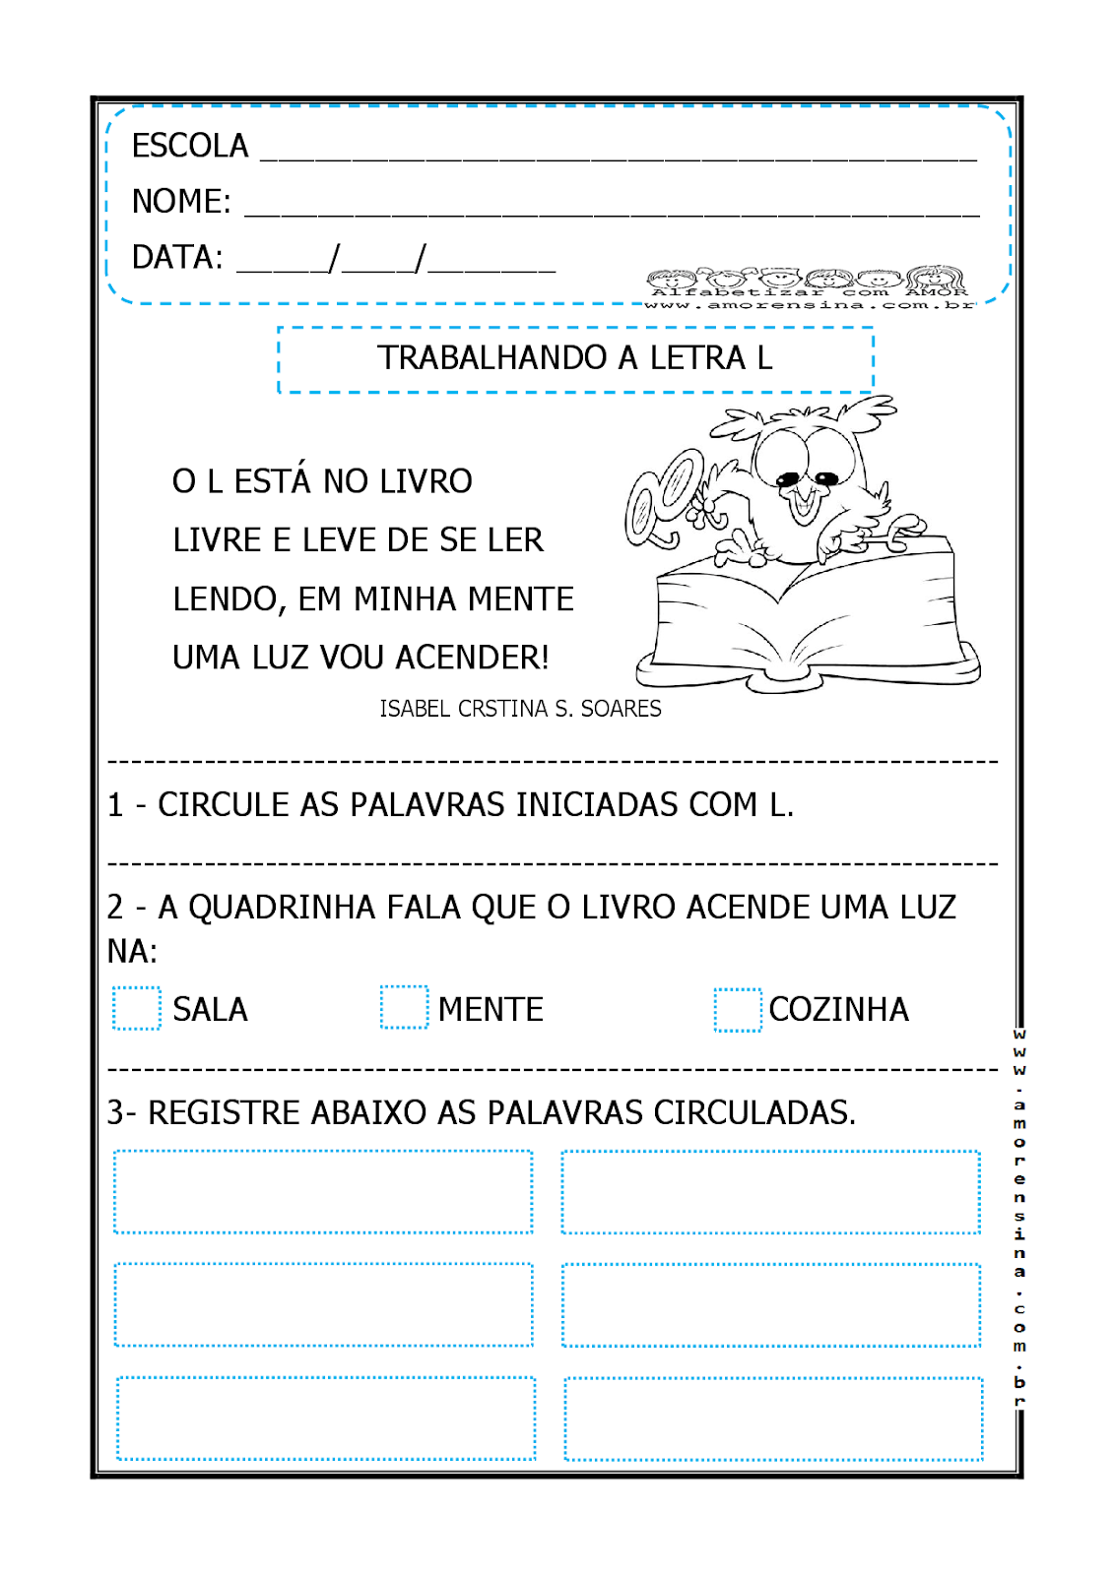

**COPIE NO CADERNO DE PORTUGUÊS A HISTÓRIA, TRABALHANDO A LETRA L:**



PROFESSORA: ROSELI WOLFART /IVAN SANTIN

DIA: 03 DE MAIO A 14 DE MAIO 2021

ALUNO (A):___________________________________ 2º ANO MATUTINO E VESPERTINO

**ATIVIDADE PARA FAZER DIA 5 DE MAIO:**

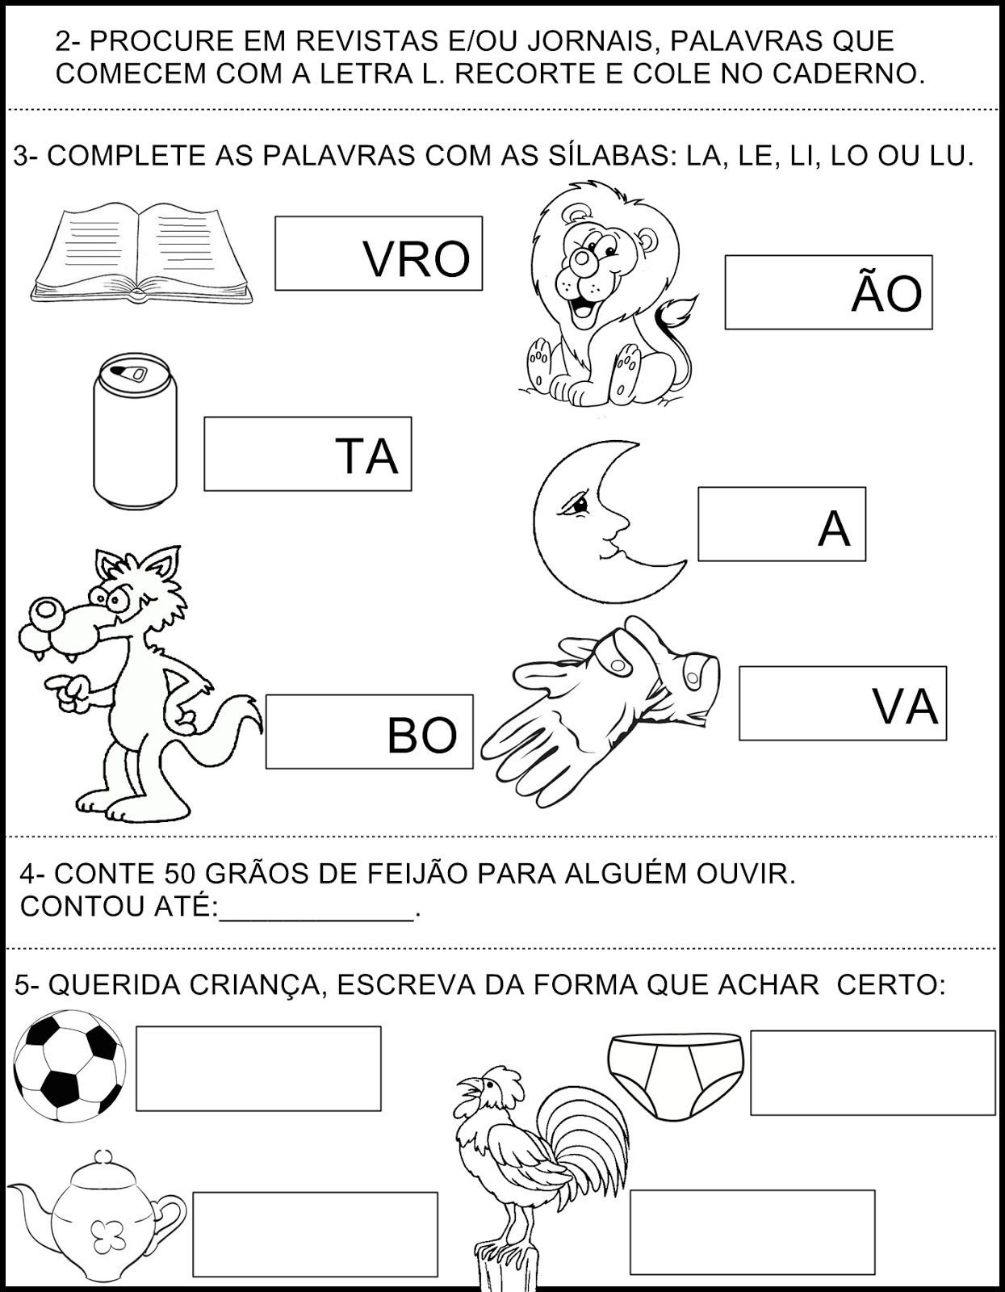

**FORME FRASES COM AS PALAVRAS ACIMA:**



PROFESSORA: ROSELI WOLFART /IVAN SANTIN

DIA: 03 DE MAIO A 14 DE MAIO 2021

ALUNO (A):___________________________________ 2º ANO MATUTINO E VESPERTINO

**ATIVIDADE PARA FAZER DIA 6 DE MAIO:**

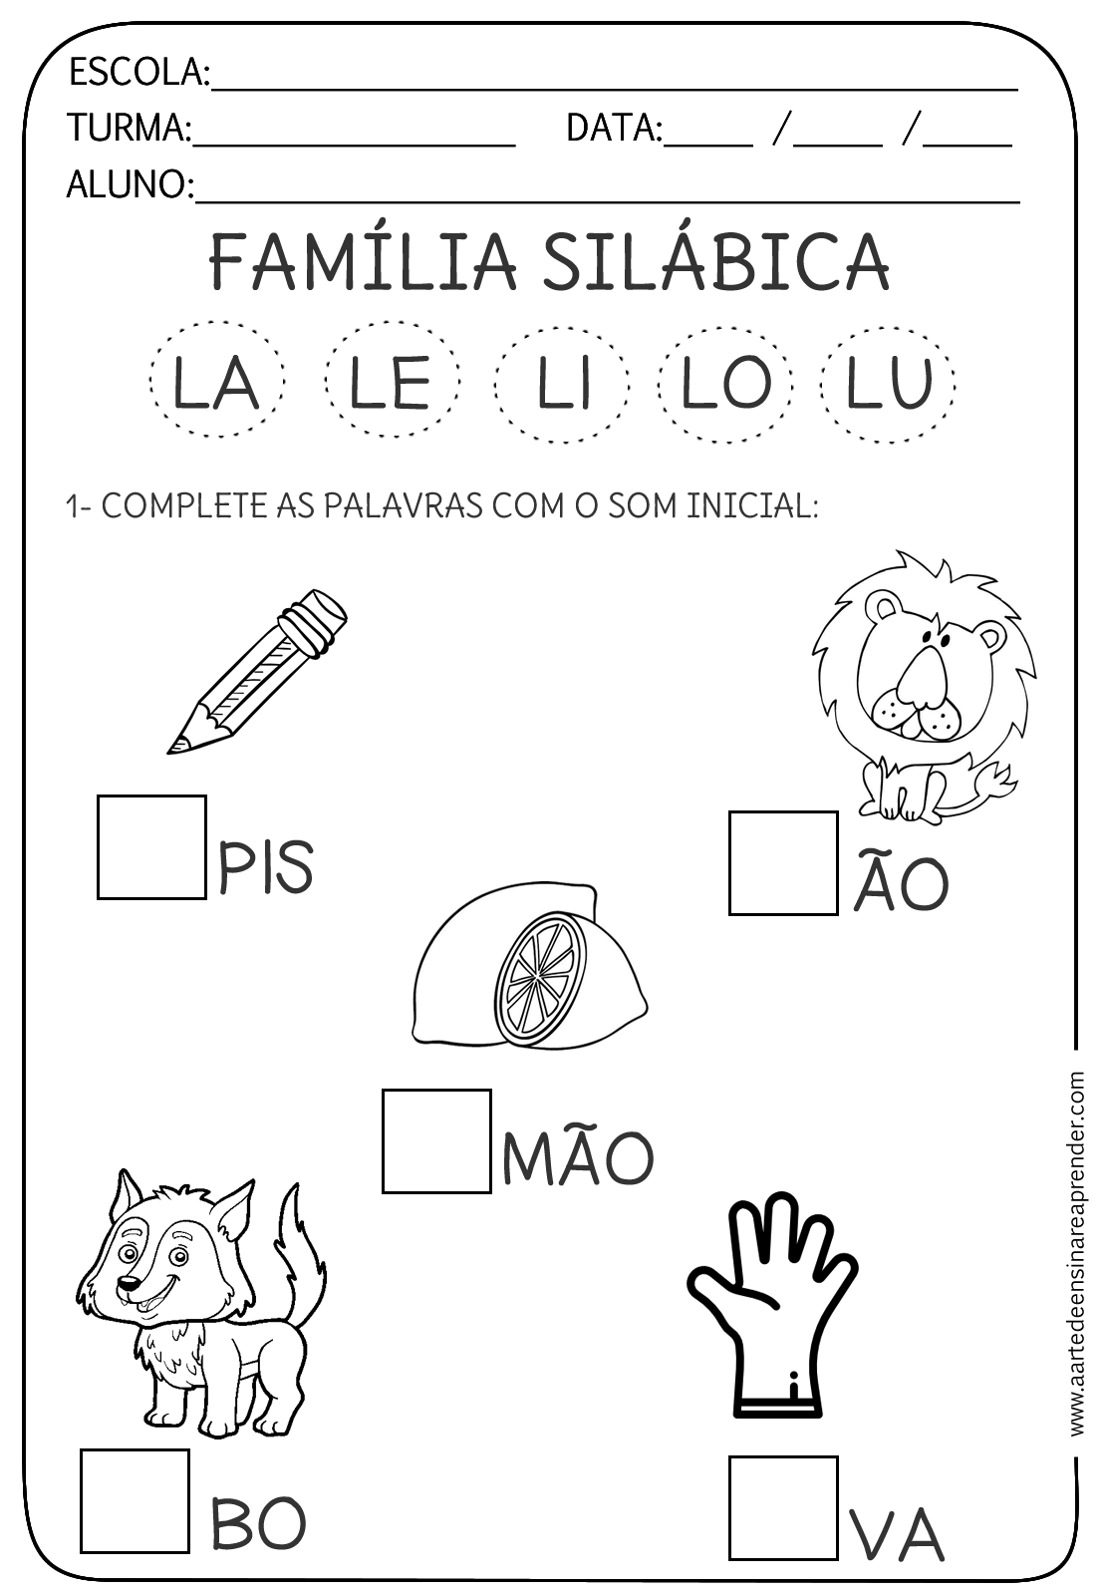

**FORME FRASES COM AS PALAVRAS ACIMA:**



PROFESSORA: ROSELI WOLFART /IVAN SANTIN

DIA: 03 DE MAIO A 14 DE MAIO 2021

ALUNO (A):___________________________________ 2º ANO MATUTINO E VESPERTINO

**ATIVIDADE PARA FAZER DIA 7 DE MAIO:**

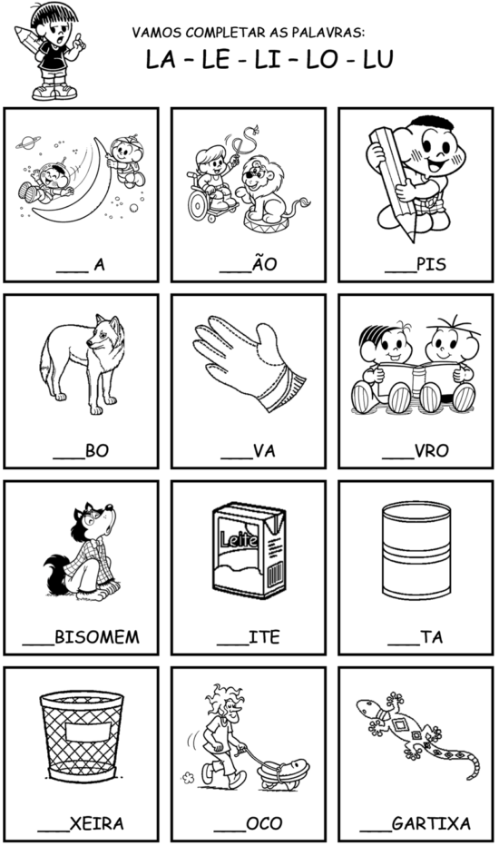

**ESCOLHA DUAS PALAVRAS FORME FRASES:**



PROFESSORA: ROSELI WOLFART /IVAN SANTIN

DIA: 03 DE MAIO A 14 DE MAIO 2021

ALUNO (A):___________________________________ 2º ANO MATUTINO E VESPERTINO

**ATIVIDADE PARA FAZER DIA 7 DE MAIO:**

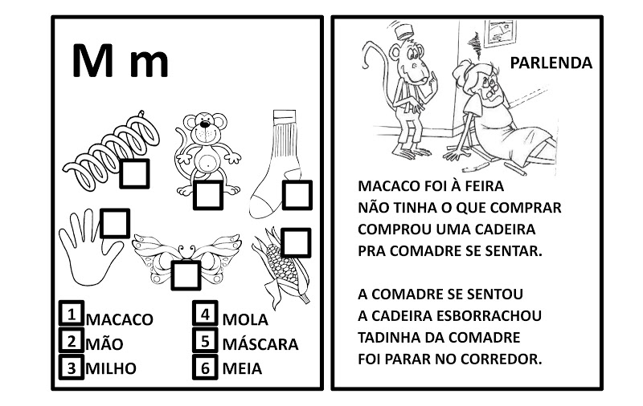

**COPIE NO CADERNO DE PORTUGUÊS A PARLENDA:**



PROFESSORA: ROSELI WOLFART /IVAN SANTIN

DIA: 03 DE MAIO A 14 DE MAIO 2021

ALUNO (A):___________________________________ 2º ANO MATUTINO E VESPERTINO

**ATIVIDADE PARA FAZER DIA 10 DE MAIO:**

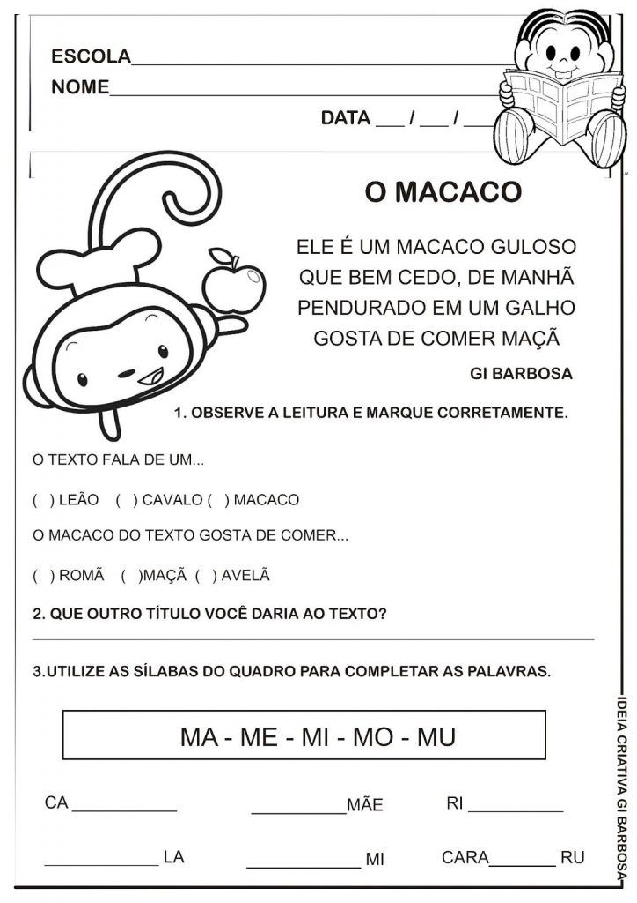

**COPIE NO CADERNO DE PORTUGUÊS A HISTÓRIA O MACACO:**



PROFESSORA: ROSELI WOLFART /IVAN SANTIN

DIA: 03 DE MAIO A 14 DE MAIO 2021

ALUNO (A):___________________________________ 2º ANO MATUTINO E VESPERTINO

**ATIVIDADE PARA FAZER DIA 10 DE MAIO:**

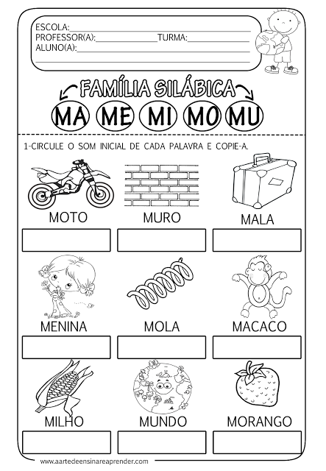

**ESCOLHA QUATRO PALAVRAS E FORME FRASES:**



PROFESSORA: ROSELI WOLFART /IVAN SANTIN

DIA: 03 DE MAIO A 14 DE MAIO 2021

ALUNO (A):___________________________________ 2º ANO MATUTINO E VESPERTINO

**ATIVIDADE PARA FAZER DIA 11 DE MAIO:**

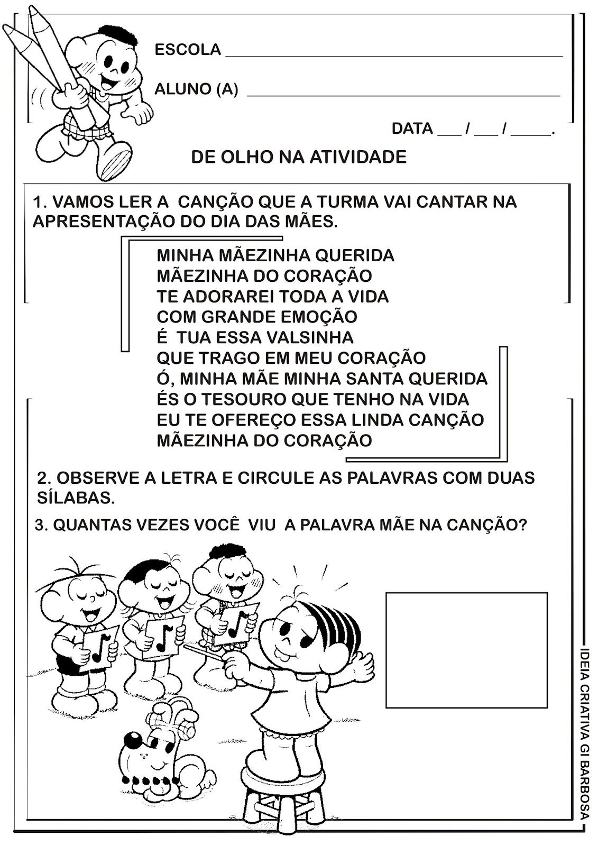

**LEIA COM ATENÇÃO O TEXTO ACIMA E COPIE NO CADERNO DE PORTUGUÊS:**



PROFESSORA: ROSELI WOLFART /IVAN SANTIN

DIA: 03 DE MAIO A 14 DE MAIO 2021

ALUNO (A):___________________________________ 2º ANO MATUTINO E VESPERTINO

**ATIVIDADE PARA FAZER DIA 12 DE MAIO:**

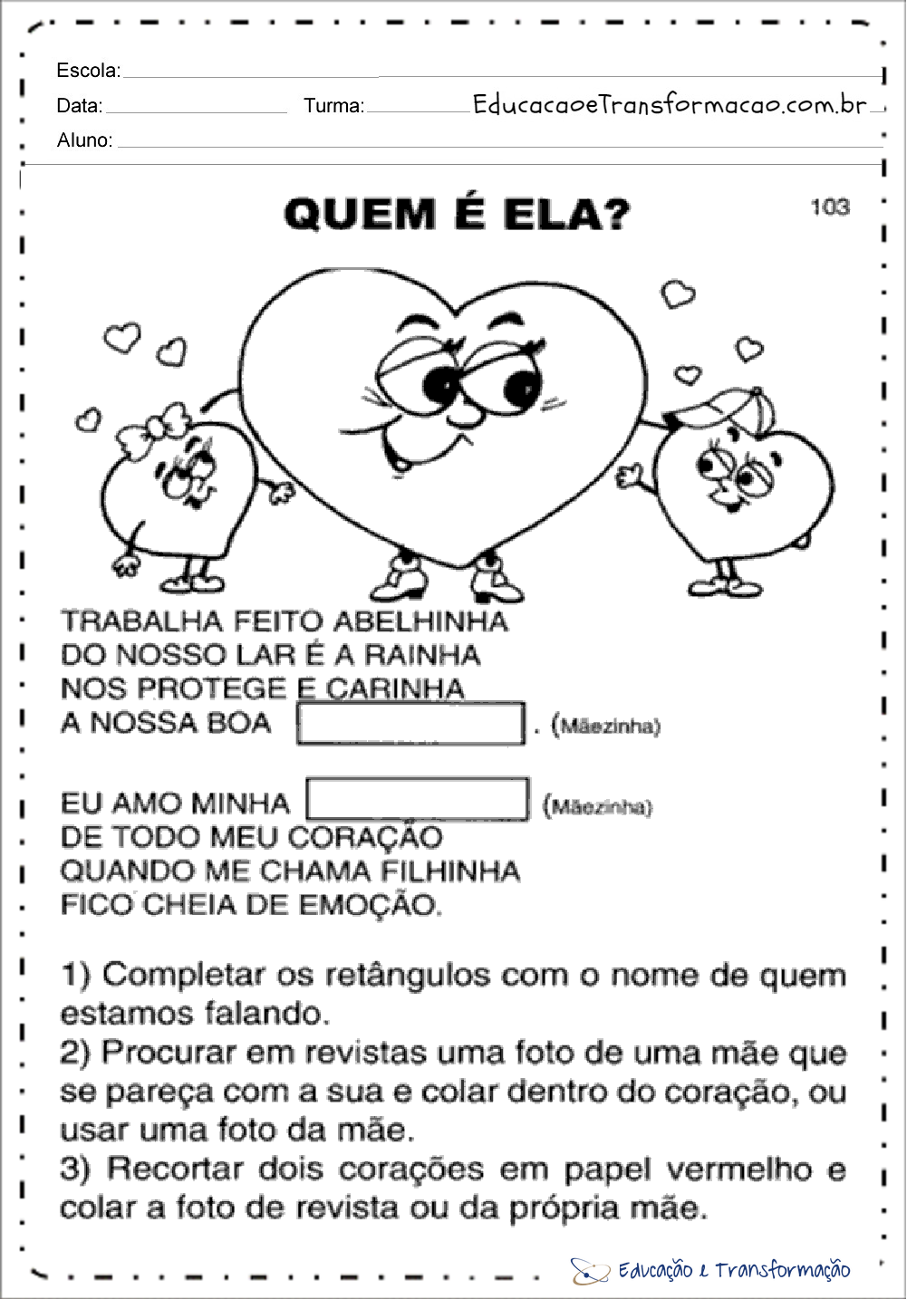

**COPIE NO CADERNO DE PORTUGUÊS O TEXTO, QUEM É ELA?**



PROFESSORA: ROSELI WOLFART /IVAN SANTIN

DIA: 03 DE MAIO A 14 DE MAIO 2021

ALUNO (A):___________________________________ 2º ANO MATUTINO E VESPERTINO

**ATIVIDADE PARA FAZER DIA 12 DE MAIO:**

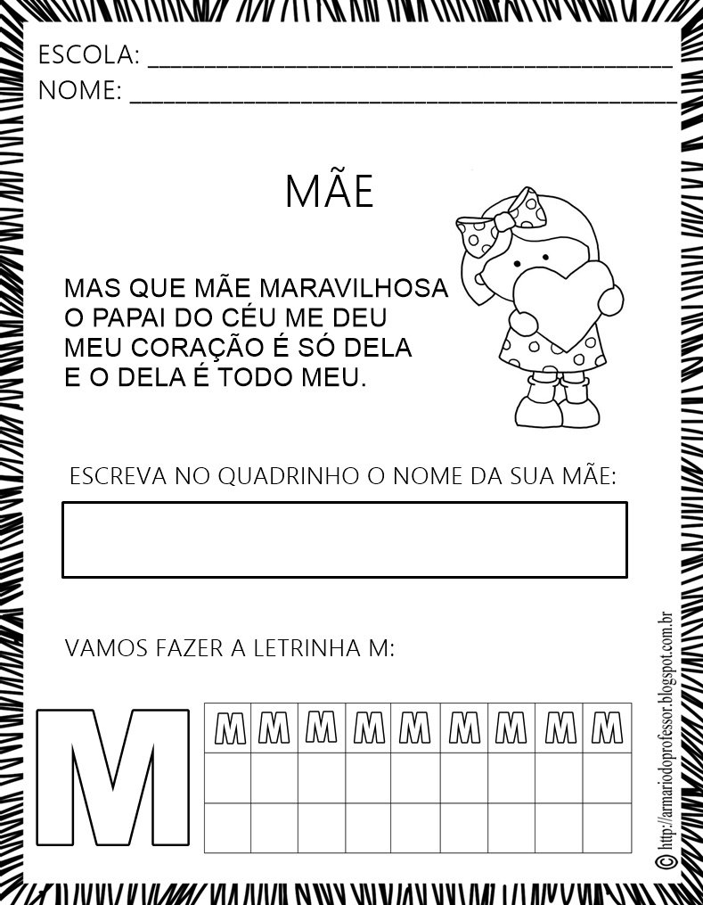

**COPIE NO CADERNO DE PORTUGUÊS O TEXTO** **MÃE.**



PROFESSORA: ROSELI WOLFART /IVAN SANTIN

DIA: 03 DE MAIO A 14 DE MAIO 2021

ALUNO (A):___________________________________ 2º ANO MATUTINO E VESPERTINO

**ATIVIDADE PARA FAZER DIA 12 DE MAIO:**

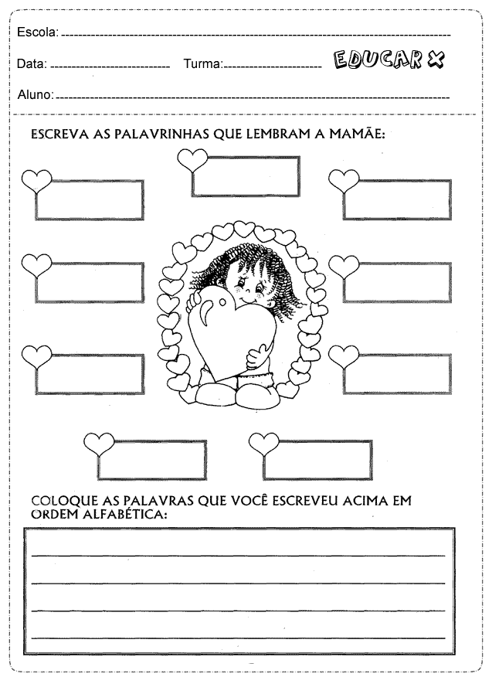



PROFESSORA: ROSELI WOLFART /IVAN SANTIN

DIA: 03 DE MAIO A 14 DE MAIO 2021

ALUNO (A):___________________________________ 2º ANO MATUTINO E VESPERTINO

**ATIVIDADE PARA FAZER DIA 14 DE MAIO:**

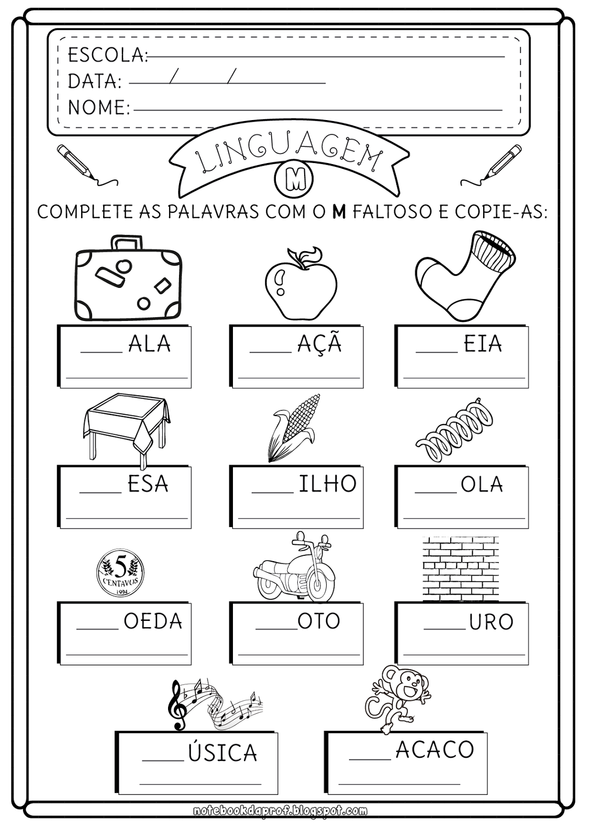

COPIE AS PALAVRAS:

|  |
| --- |
|  |
|  |
|  |
|  |
|  |



PROFESSORA: ROSELI WOLFART /IVAN SANTIN

DIA: 03 DE MAIO A 14 DE MAIO 2021

ALUNO (A):___________________________________ 2º ANO MATUTINO E VESPERTINO

**ATIVIDADE PARA FAZER DIA 03 DE MAIO:**

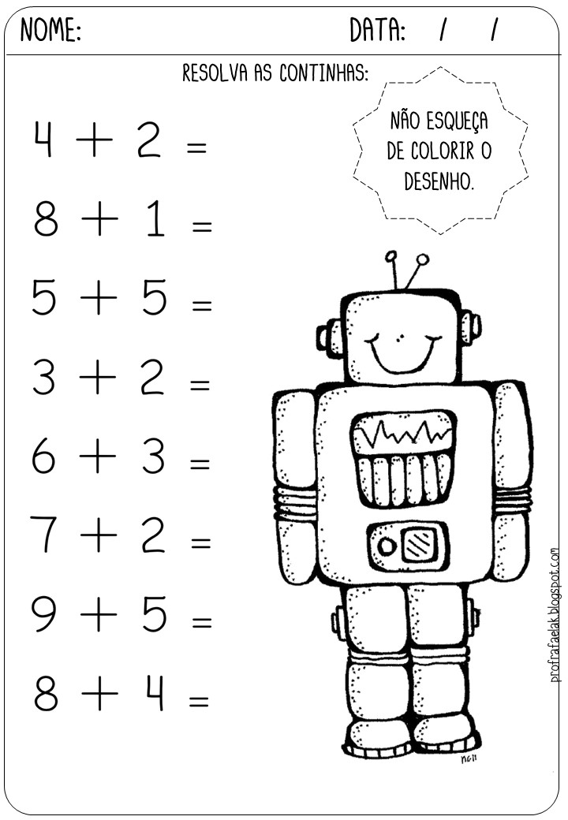

VAMOS TREINAR:

**0- 1- 2- 3- 4- 5- 6- 7- 8- 9- 10- 11- 12- 13- 14- 15- 16- 17- 18- 19- 20-**

|  |
| --- |
|  |
|  |
|  |



PROFESSORA: ROSELI WOLFART /IVAN SANTIN

DIA: 03 DE MAIO A 14 DE MAIO 2021

ALUNO (A):___________________________________ 2º ANO MATUTINO E VESPERTINO

**ATIVIDADE PARA FAZER DIA 04 DE MAIO:**

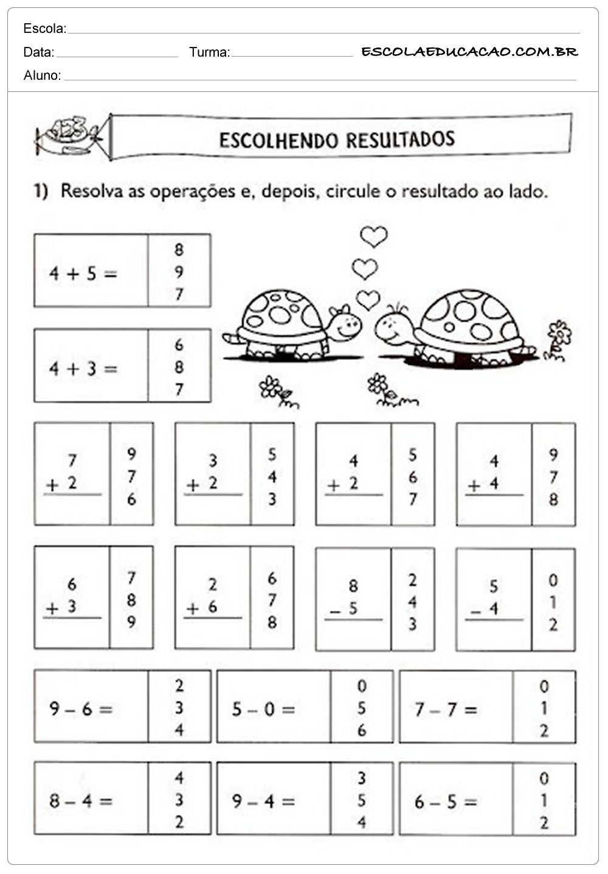

VAMOS TREINAR:

**0- 1- 2- 3- 4- 5- 6- 7- 8- 9- 10- 11- 12- 13- 14- 15- 16- 17- 18- 19- 20-**

|  |
| --- |
|  |
|  |
|  |



PROFESSORA: ROSELI WOLFART /IVAN SANTIN

DIA: 03 DE MAIO A 14 DE MAIO 2021

ALUNO (A):___________________________________ 2º ANO MATUTINO E VESPERTINO

**ATIVIDADE PARA FAZER DIA 05 DE MAIO:**

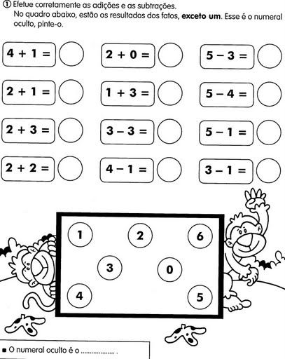

VAMOS TREINAR:

**0- 1- 2- 3- 4- 5- 6- 7- 8- 9- 10- 11- 12- 13- 14- 15- 16- 17- 18- 19- 20-**

|  |
| --- |
|  |
|  |
|  |
|  |



PROFESSORA: ROSELI WOLFART /IVAN SANTIN

DIA: 03 DE MAIO A 14 DE MAIO 2021

ALUNO (A):___________________________________ 2º ANO MATUTINO E VESPERTINO

**ATIVIDADE PARA FAZER DIA 5 DE MAIO:**

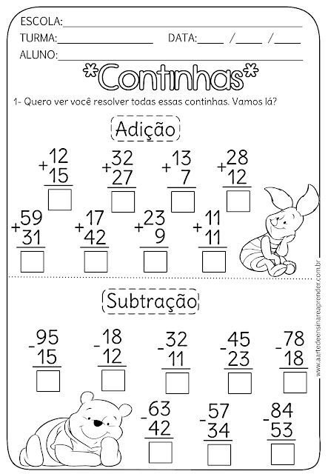

VAMOS TREINAR:

**0- 1- 2- 3- 4- 5- 6- 7- 8- 9- 10- 11- 12- 13- 14- 15- 16- 17- 18- 19- 20-**

|  |
| --- |
|  |
|  |
|  |



PROFESSORA: ROSELI WOLFART /IVAN SANTIN

DIA: 03 DE MAIO A 14 DE MAIO 2021

ALUNO (A):___________________________________ 2º ANO MATUTINO E VESPERTINO

**ATIVIDADE PARA FAZER DIA 06 DE MAIO:**

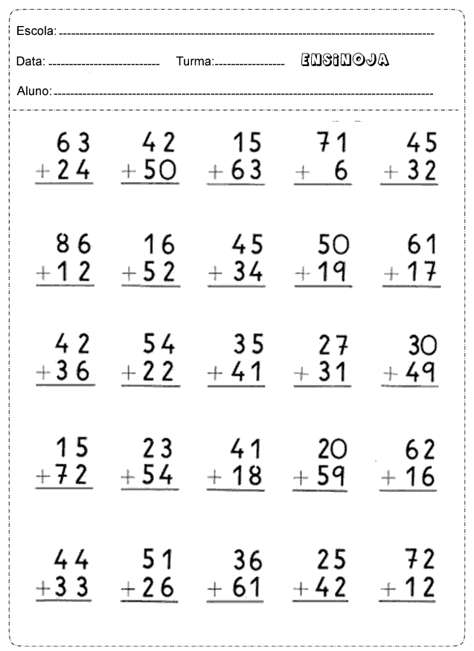

VAMOS TREINAR:

**0- 1- 2- 3- 4- 5- 6- 7- 8- 9- 10- 11- 12- 13- 14- 15- 16- 17- 18- 19- 20-**

|  |
| --- |
|  |
|  |
|  |



PROFESSORA: ROSELI WOLFART /IVAN SANTIN

DIA: 03 DE MAIO A 14 DE MAIO 2021

ALUNO (A):___________________________________ 2º ANO MATUTINO E VESPERTINO

**ATIVIDADE PARA FAZER DIA 07 DE MAIO:**

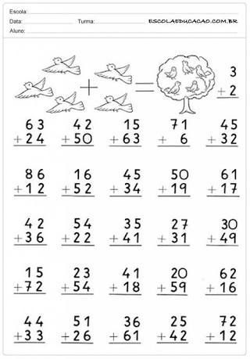

VAMOS TREINAR:

**0- 1- 2- 3- 4- 5- 6- 7- 8- 9- 10- 11- 12- 13- 14- 15- 16- 17- 18- 19- 20-**

|  |
| --- |
|  |
|  |
|  |



PROFESSORA: ROSELI WOLFART /IVAN SANTIN

DIA: 03 DE MAIO A 14 DE MAIO 2021

ALUNO (A):___________________________________ 2º ANO MATUTINO E VESPERTINO

**ATIVIDADE PARA FAZER DIA 10 DE MAIO:**

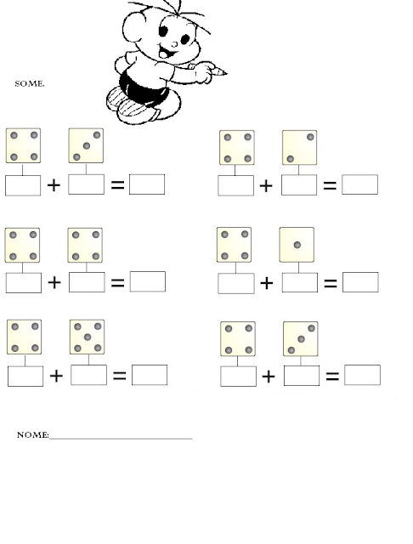

VAMOS TREINAR:

**0- 1- 2- 3- 4- 5- 6- 7- 8- 9- 10- 11- 12- 13- 14- 15- 16- 17- 18- 19- 20-**

|  |
| --- |
|  |
|  |
|  |



PROFESSORA: ROSELI WOLFART /IVAN SANTIN

DIA: 03 DE MAIO A 14 DE MAIO 2021

ALUNO (A):___________________________________ 2º ANO MATUTINO E VESPERTINO

**ATIVIDADE PARA FAZER DIA 11 DE MAIO:**

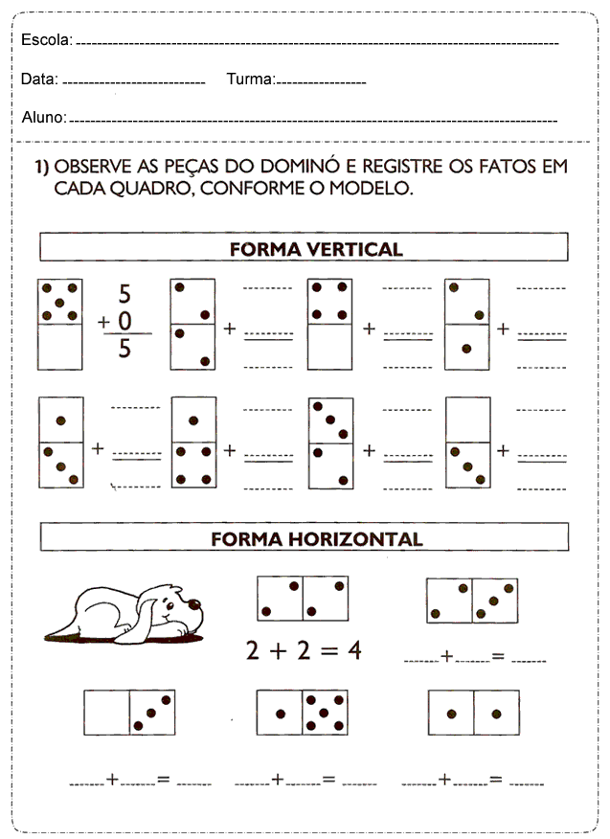

VAMOS TREINAR:

**0- 1- 2- 3- 4- 5- 6- 7- 8- 9- 10- 11- 12- 13- 14- 15- 16- 17- 18- 19- 20-**

|  |
| --- |
|  |
|  |
|  |



PROFESSORA: ROSELI WOLFART /IVAN SANTIN

DIA: 03 DE MAIO A 14 DE MAIO 2021

ALUNO (A):___________________________________ 2º ANO MATUTINO E VESPERTINO

**ATIVIDADE PARA FAZER DIA 12 DE MAIO:**

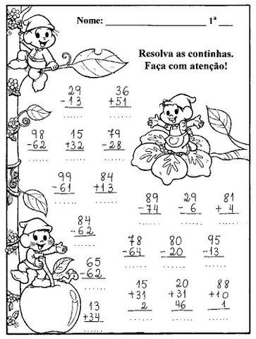

VAMOS TREINAR:

**0- 1- 2- 3- 4- 5- 6- 7- 8- 9- 10- 11- 12- 13- 14- 15- 16- 17- 18- 19- 20-**

|  |
| --- |
|  |
|  |
|  |



PROFESSORA: ROSELI WOLFART /IVAN SANTIN

DIA: 03 DE MAIO A 14 DE MAIO 2021

ALUNO (A):___________________________________ 2º ANO MATUTINO E VESPERTINO

**ATIVIDADE PARA FAZER DIA 13 DE MAIO**

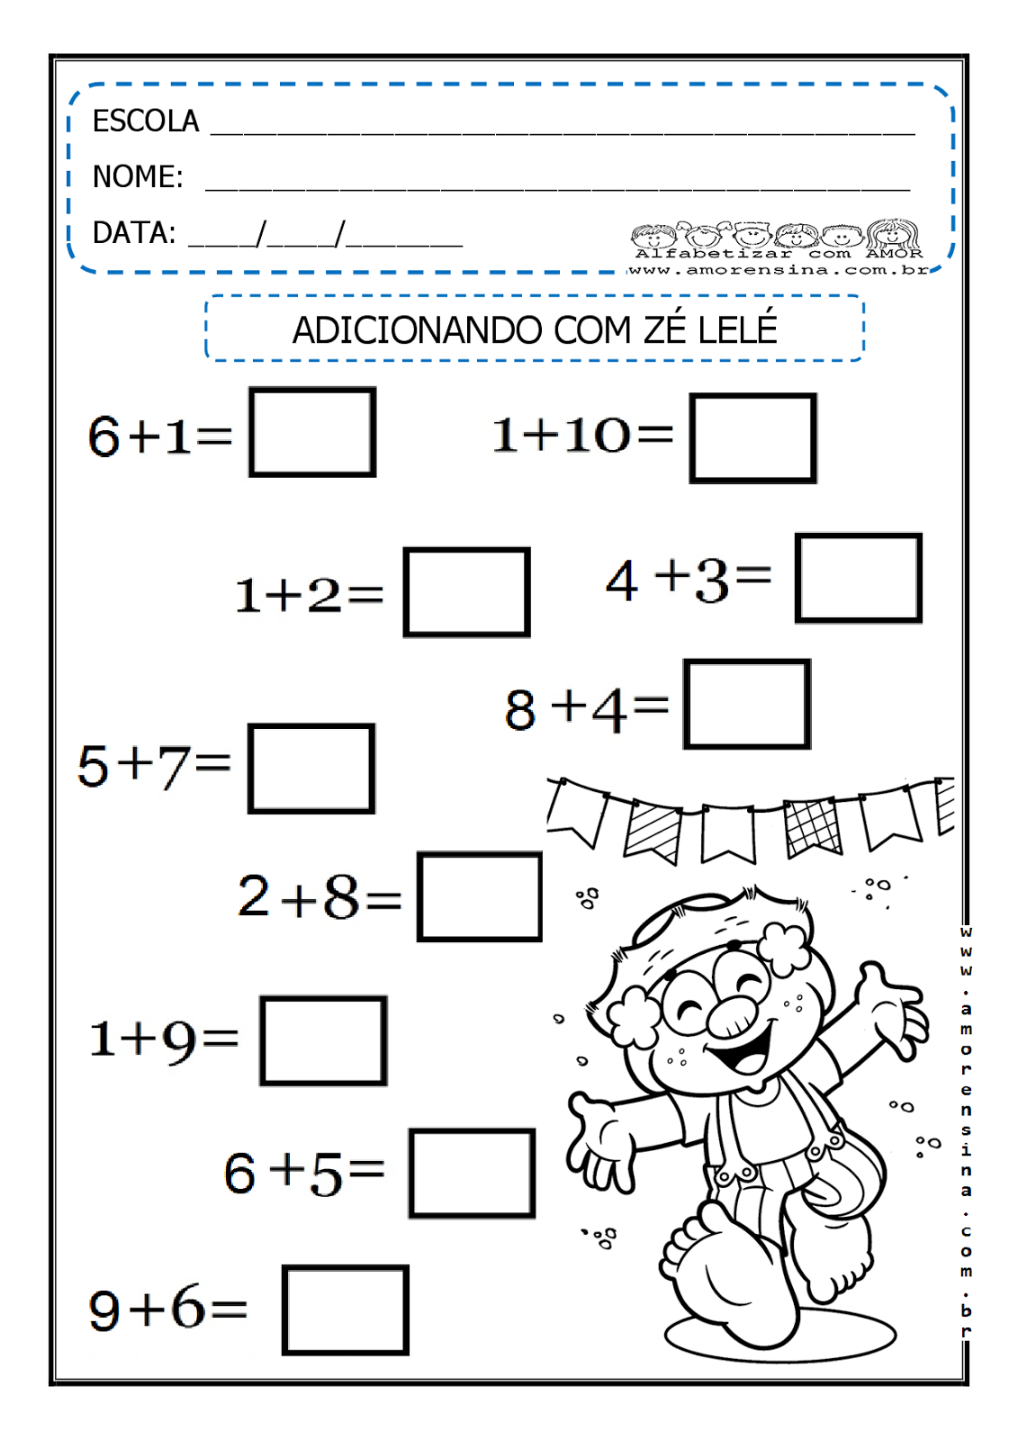

VAMOS TREINAR:

**0- 1- 2- 3- 4- 5- 6- 7- 8- 9- 10- 11- 12- 13- 14- 15- 16- 17- 18- 19- 20-**

|  |
| --- |
|  |
|  |
|  |



PROFESSORA: ROSELI WOLFART /IVAN SANTIN

DIA: 03 DE MAIO A 14 DE MAIO 2021

ALUNO (A):___________________________________ 2º ANO MATUTINO E VESPERTINO

**ATIVIDADE PARA FAZER DIA 14 DE MAIO:**

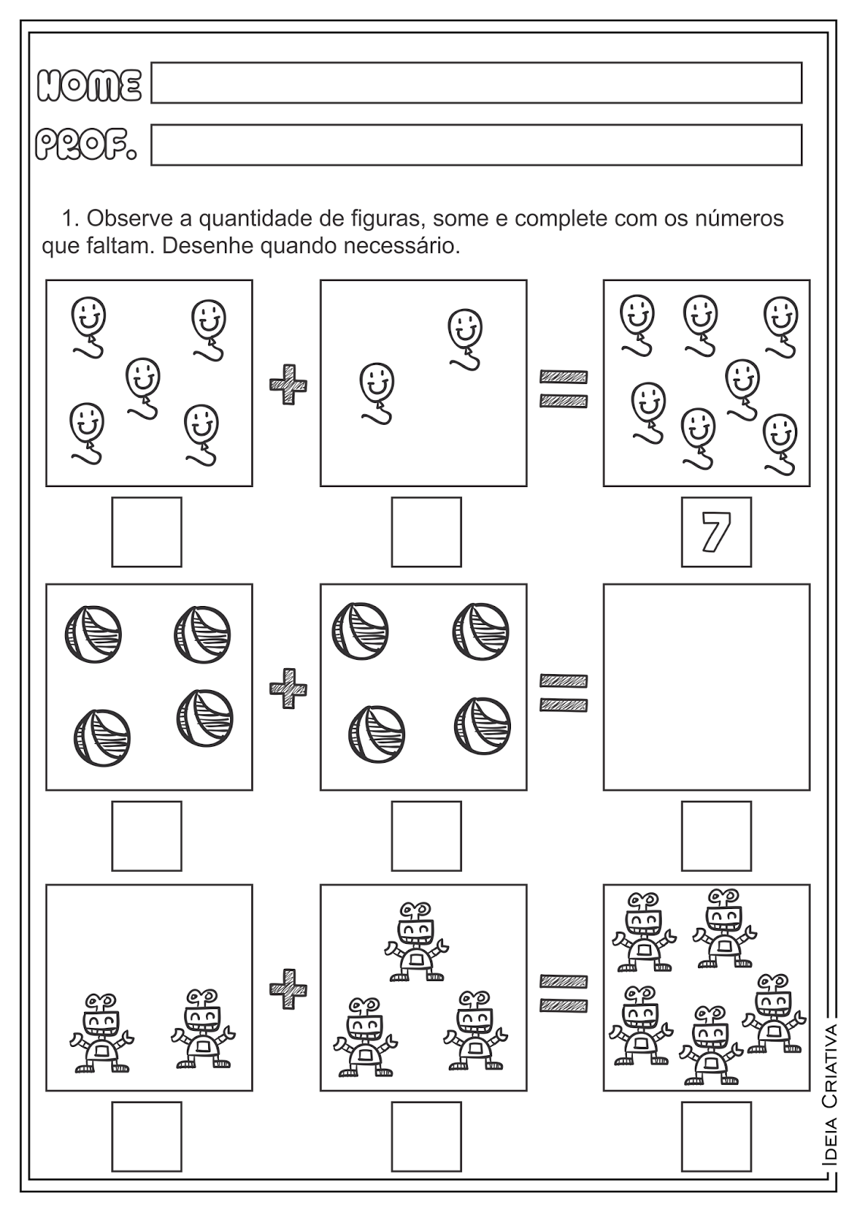

VAMOS TREINAR:

**0- 1- 2- 3- 4- 5- 6- 7- 8- 9- 10- 11- 12- 13- 14- 15- 16- 17- 18- 19- 20-**

|  |
| --- |
|  |
|  |
|  |